# **Programmierumgebung C#**

Downloaden und installieren der notwendigen Software (Entwicklungsumgebung)

Dazu bei Google visual studio community eingeben dort auf VS Community 2022 herunterladen klicken.

Entwicklung für universelle Windows-Plattform und .NET-Desktopentwicklung anklicken.

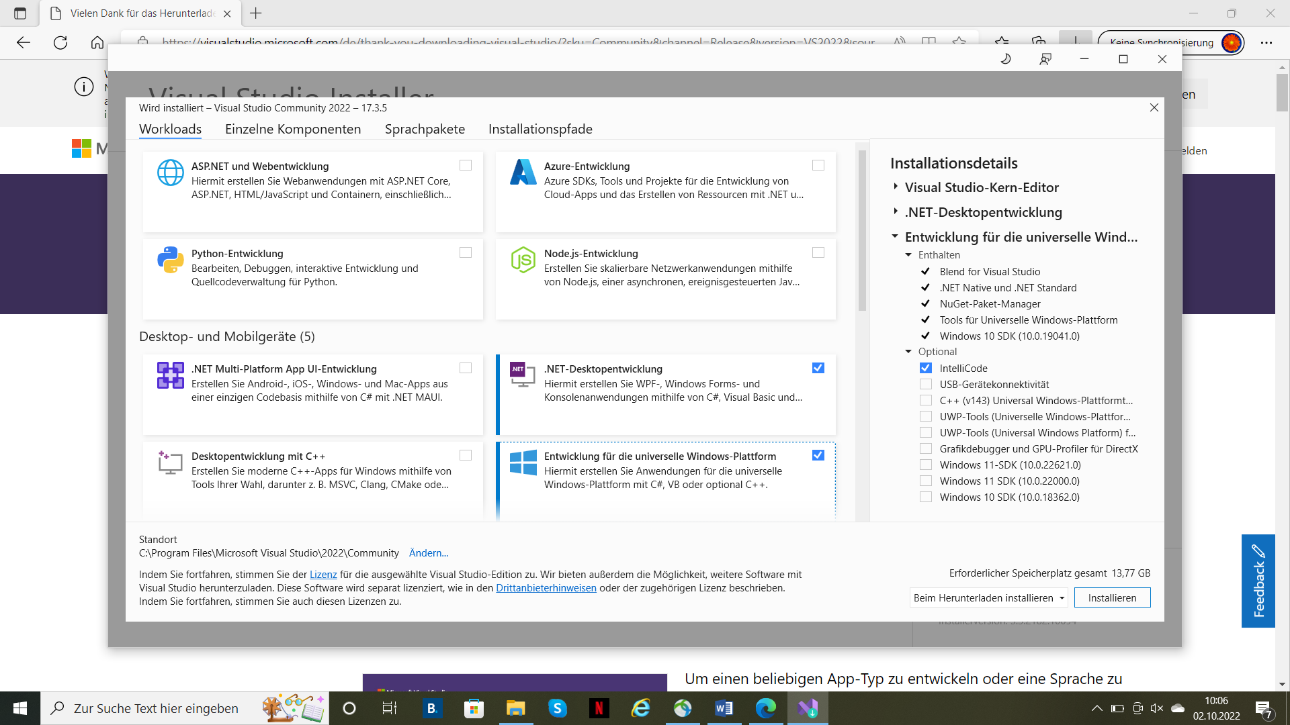

Nach dem Start des Programms wird folgendes Fenster angezeigt:

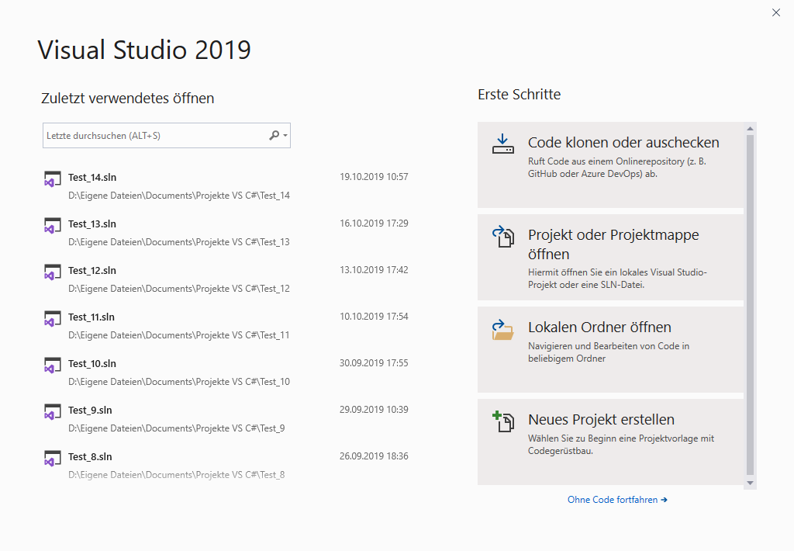

Hier können Projekte geöffnet werden oder neue Projekte erstellt werden

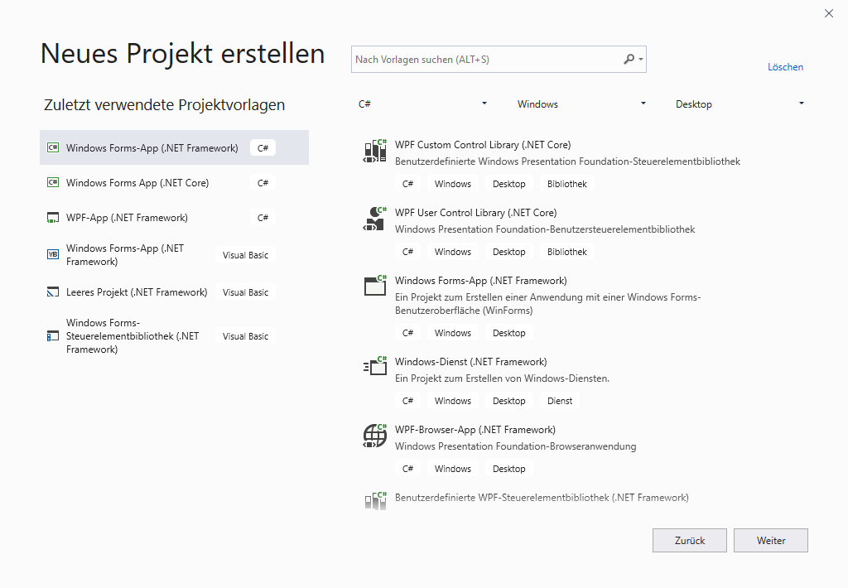

Aus mehreren Entwicklungsumgebungen kann die passende ausgewählt werden.

**(Wir starten mit: Neues Projekt erstellen / Konsolen-App C#)**

Nach der Auswahl wird auf den Button Weiter geklickt und der Speicherort

und der **Name des Programms** festgelegt:

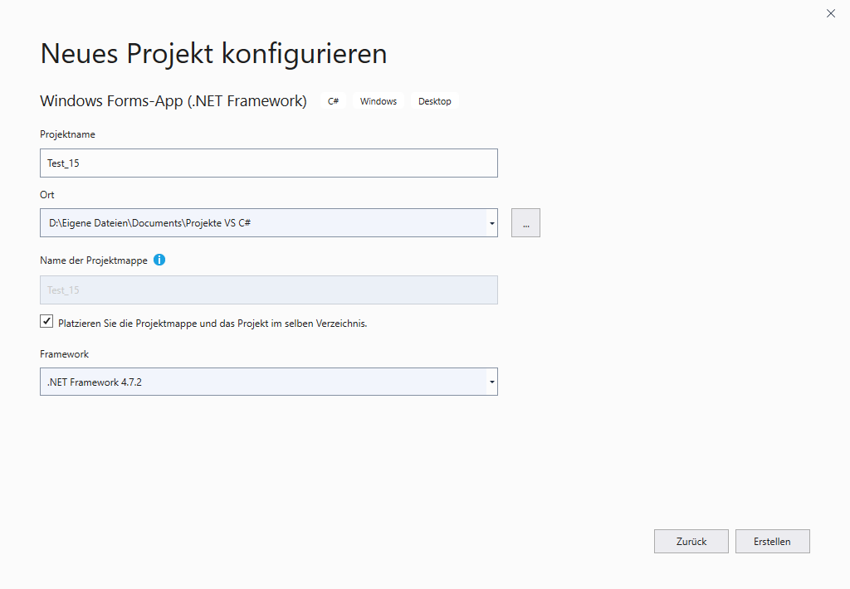

**Projektmappe** und **Projekt sollten im selben Verzeichnis** platziert werden.

Anschließend wird auf den Button Erstellen geklickt.

Danach öffnet sich die Entwicklungsumgebung: